

**Erstellt durch: Gefördert durch:**

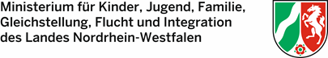

**Bitte nicht eintreten. Sie werden aufgerufen.**

Please do not enter. We will call out your name.

Veuillez ne pas entrer. Vous serez appelé.

Lütfen girmeyiniz. Çağrılacaksınız.

يرجا عدم الدخول، سيتم استدعائك

Proszę nie wchodzić. Zostaną Państwo wywołani.

Пожалуйста не входите. Вас вызовут.

لطفا وارد نشوید. شما را صدا میکنند

请勿入内,请您静侯传唤.

Не заходьте,будь ласка. Вас викличуть.